中國文化大學
教育部高等教育深耕計畫(附冊USR計畫)
活動紀錄

主題 | 校外參訪-廣慈社會住宅環境觀察
內容  （活動內容800字/執行成效） | 主辦單位：建築及都市設計學系  活動日期：114年4月30日(星期三)  活動地點：廣慈社會住宅  活動時間：10：00～12：00  參與人數：19人（教師1人、助理0人，學生18人、校外人士0人）  活動内容：  本次觀察活動旨在透過實地走訪台北市廣慈博愛園區內的社會住宅群，了解其空間設計、社區氛圍與使用者行為之間的互動關係。  觀察社區的使用活動、人群及使用時間，紀錄觀察的時段、方位、人數、行為等，建築與空間設計  廣慈社宅採用多棟群聚、圍合式配置，建築高度適中，地面層設有挑空與開放空間，有效引導視線穿透與空氣流通。各棟間配置中庭、綠帶及步行通廊，減少封閉感，也增加居民接觸機會。  地面層與二樓設有托嬰中心、社福設施、社區客廳、共食空間等，部分區域設有商店與咖啡廳，形成生活機能完整的小型社區。中庭設有兒童遊具與長者座椅，使用頻繁，顯示空間設計回應不同年齡層的需求。
活動照片  (檔案大小以不超過2M為限) | 活動照片電子檔名稱  (請用英數檔名) | 活動照片內容說明  (每張20字內)
 | 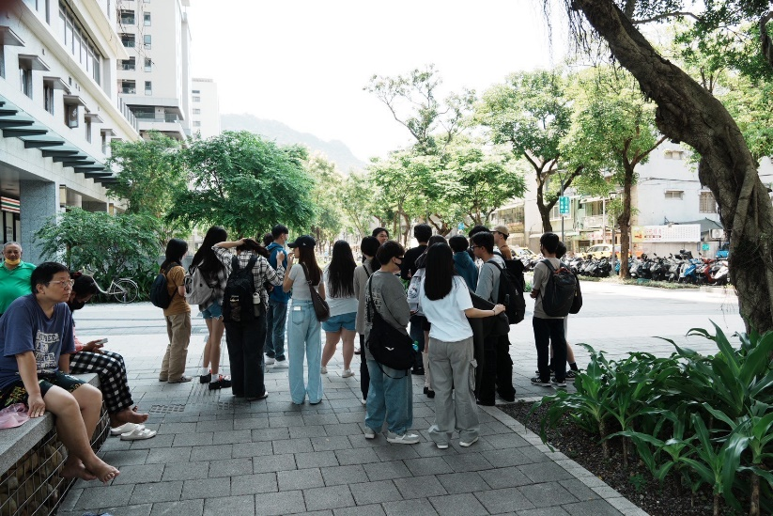  LINE_ALBUM_0430-廣慈博愛環境觀察(建築計畫)_250507_1 | 介紹廣慈社宅
 | 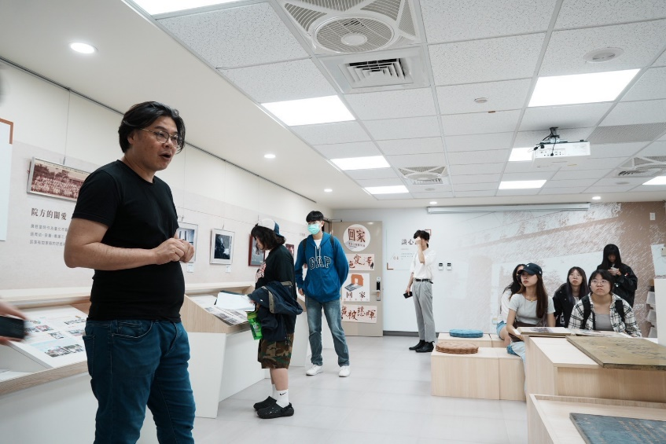  LINE_ALBUM_0430-廣慈博愛環境觀察(建築計畫)_250507_2 | 介紹廣慈社宅
 | 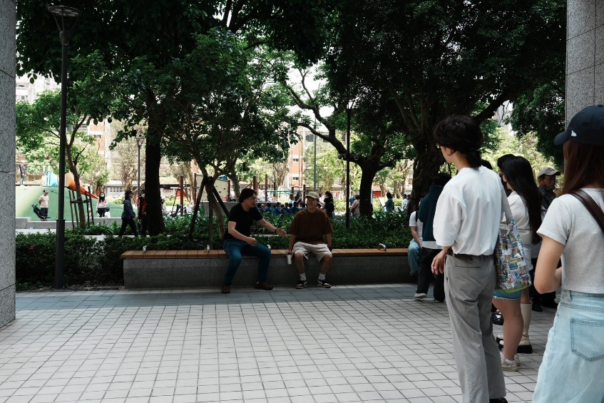  LINE_ALBUM_0430-廣慈博愛環境觀察(建築計畫)_250507_3 | 說明為何人群會在公園內而非這裡的座椅
 | 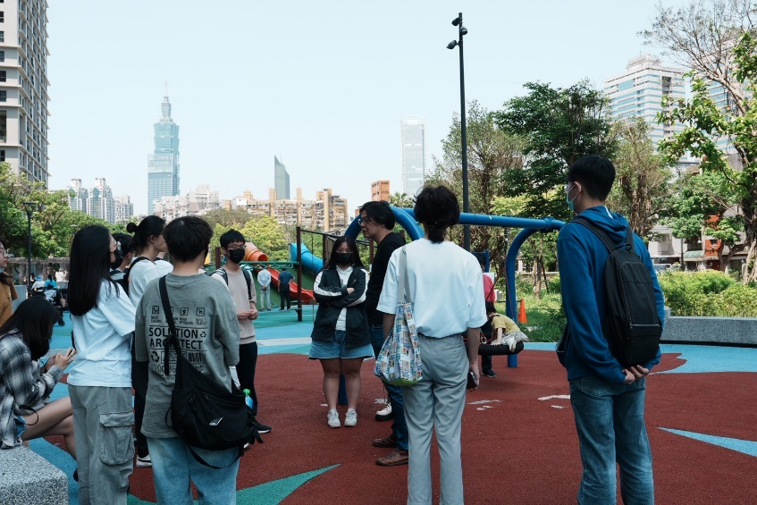  LINE_ALBUM_0430-廣慈博愛環境觀察(建築計畫)_250507_4 | 集合同學及說明本次活動
備註：活動照片請附上原始照片一併回傳
附件檔案 | 附件檔案名稱  (請用英數檔名) | 附件名稱

